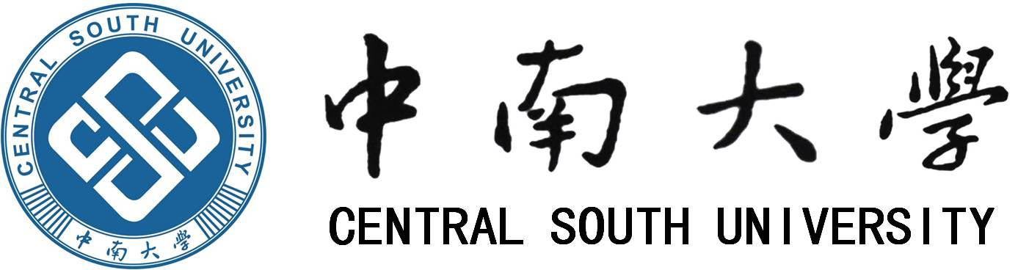

**中国近现代史纲要作业**

|  |  |
| --- | --- |
| 题 目： |  |
| 成 员： |  |
|  |  |
| 指导教师： | 罗春梅 |
| 学 院： |  |
| 专业班级： |  |